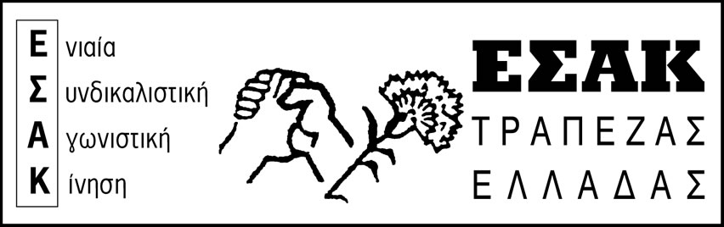

www.syte.gr/esak
Αθήνα 3/2/2016

Να μην φτάσει το νομοσχέδιο λαιμητόμος στη Βουλή!!!
Ο αγώνας είναι δύσκολος – συνεχίζουμε μαζικά αγωνιστικά!

Όλα δείχνουν ότι η επίθεση κυβέρνησης - κεφαλαίου - ΕΕ απέναντι στους εργαζόμενους και τα λαϊκά στρώματα γενικεύεται και περιλαμβάνει, εκτός από τη βασική αιχμή του Ασφαλιστικού, το Φορολογικό, το Δημοσιονομικό, ενώ ανοίγει η συζήτηση για τα Εργασιακά κ.ά.
Η κυβέρνηση ΣΥΡΙΖΑ/ΑΝΕΛ εξαπατά τους εργαζόμενους πως τάχα προσπαθεί να σώσει το Ασφαλιστικό και ότι δεν θα μειώσει τις συντάξεις. Σε συνέχεια της πολιτικής των προηγούμενων κυβερνήσεων, ψήφισε και η ίδια το 3^{ο} μνημόνιο, κατάκλεψε και η ίδια τα αποθεματικά των Ασφαλιστικών Ταμείων (τελευταία ανακεφαλαιοποίηση των τραπεζών), τώρα κόβει και η ίδια τις κοινωνικές δαπάνες για να ενισχύσει, με τα χρήματα αυτά, τα μονοπώλια και τους επιχειρηματικούς ομίλους. Έγινε περισσότερο μνημονιακή από τους μνημονιακούς!
Έχουμε, λοιπόν, χίλιους λόγους να δώσουμε μια ηχηρή απάντηση. Με τη μαζική συμμετοχή μας στην απεργία και τις απεργιακές συγκεντρώσεις του ΠΑΜΕ.
Μια απεργία που πρέπει να γίνει σταθμός για τη συνέχεια της εργατικής - λαϊκής πάλης. Μόνο με την οργανωμένη πάλη τους οι εργαζόμενοι, τα λαϊκά στρώματα μπορούν να βάλουν εμπόδια σε αυτήν την επίθεση, για να αποσυρθούν τα αντιλαϊκά σχέδια στο Ασφαλιστικό, για να πληρώσει το κεφάλαιο και όχι ο λαός, για να διεκδικήσουμε την ανάκτηση απωλειών, τις σύγχρονες εργατικές - λαϊκές ανάγκες.

Όλοι στην απεργία στις 4/2/2016
Όλοι στις 76 συγκεντρώσεις του ΠΑΜΕ σε όλη την Ελλάδα!

Αθήνα, 10.30 π.μ., στην Ομόνοια
Θεσσαλονίκη, 10.30 π.μ., στο Άγαλμα Βενιζέλου

ΕΣΑΚ ΤτΕ

